- PARROQUIA y CATEQUESIS

Concepto griego que indica demarcación o zona familiar (para-oikia, entorno de la casa) y que es cuidada por un párroco (paraojos, de ejeo, tener), que es el sacerdote que tiene cuidado (cura) de almas por una singular y personal misión eclesial confiada por la Iglesia a través del propio Obispo.

La parroquia, en el sentido actual, se desarrolló en la Edad Media. Al principio fueron las zonas rurales y campesinas, donde la población cristiana era abundante y, por exigencias ambientales, tenía que ser atendida con capillas, oratorios y pequeñas ermitas, en donde un sacerdote enviado celebraba los sacramentos o se encargaba de la instrucción del pueblo fiel.

Y luego, en la forma ya más actual, con normas, demarcaciones, templos, bienes, tradiciones y clero propio, avanzada la Edad Media, las ciudades se fueron organizando. Se formó una sociedad urbana, independiente de los señores castellanos feudales (condes, duques, marqueses, barones). Nacieron las villas o burgos libres de dependencias feudales y directamente tributarias del príncipe o señor. Los barrios, arrabales, cuadras, zonas urbanas, fueron construyendo cierta identidad propia dentro de la ciudad y tuvieron sus propios templos en donde un sacerdote también se encargaba de la atención espiritual y sacramental de los moradores de la demarcación o zona.
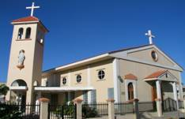
1. HISTORIA DE LA PARROQUIA

En ese contexto rural y urbano, se fueron organizando las especiales unidades religiosas que se denominaron parroquias, al tener a un párroco y unos parroquianos, es decir personas asignadas o localizadas en una demarcación. En la evolución de esa entidad religiosa que hoy llamamos Parroquia se puede distinguir tres grandes momentos.

Primitivas comunidades

Las primeras comunidades cristianas se formaron en los diversos lugares o ciudades romanas: en las originales y antiguas como Roma; y en las nuevas o colonias con habitantes de aluvión. En ellas vivían los que abandonaban el paganismo por una parte o dejaban la fidelidad a la sinagoga por otra.

Porque, una vez que los cristianos advirtieron que ya no podían seguir orando con lo judíos, organizaron sus "iglesias" (asambleas y fraternidades). Los grupos cristianos fueron creciendo en número, alentados sus adeptos por la solidaridad y caridad, que fue su distintivo inicial. El primer lugar en que recibieron el nombre de cristianos fue en Antioquía, la capital romana de Oriente (unos 300.000 habitantes). Su número llamó la atención y se les denominó seguidores de Cristo (Hech. 26.28). Según los testimonios, en todos los lugares había una comunidad, animada por los "presbíteros" o ancianos.

Es cierto que, al igual que los judíos tuvieron en algunas ciudades dos y hasta tres sinagogas, según la procedencia de sus adeptos, en las grandes ciudades romanas y helenísticas (Antioquía, Alejandría de Egipto y Roma), se formaron varias comunidades cristianas (con casi total certeza, en Roma, la del Transtíber, y muy probablemente en Alejandría).

La estructura organizativa, según se refleja en los Hechos y en las Cartas apostólicas, fue unitaria en los dos primeros siglos, pero el número de creyentes fue aumentando.
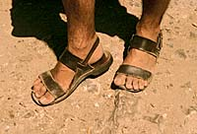
Parroquia territorial

Tertuliano (155-222) pudo escribir al final del siglo II: "Somos de ayer y llenamos el Imperio; si nos apartáramos de vuestras calles y plazas, quedaríais asombrados de vuestra soledad." (Apol.)

En algunos lugares en el siglo III, y en muchos en el IV, se diversificaron las comunidades, al multiplicarse los adeptos, algunos presbíteros se convirtieron en "animadores locales". Resultó normal que, al diversificarse los grupos próximos, algunos de los presbíteros, por dignidad y ascendiente moral o por elección o designación, fuera señalado como animador principal y "vigilante" (obispo, episcopos, significa "mirar sobre"). Así surgió el emblema de la autoridad, la jerarquía, la institución del Obispo, en conexión con la tarea de los Apóstoles.

La necesidad práctica, aunque queden pocos datos, hizo que en las comunidades cristianas de las ciudades se diversificaran los encargados de la atención religiosa: caridad, enfermos, sacramentos. Documentos del siglo III ya hablaron de estos "sacerdotes", presbíteros y diáconos, encargados de zonas concretas. El Concilio local de Laodicea (c. 57) del año 360 así la hacía.

La llegada de los nuevos pueblos bárbaros fue un nuevo factor transformante. Aparecieron las poblaciones que dependían de señores feudales y se multiplicaron los labriegos vasallos de castillos y monasterios en las zonas rurales. Esos nuevos cristianos, supersticiosos y violentos, necesitaban una cristianización postbautismal.
Casi es seguro que fue "en el campo" donde primero se organizó la asistencia religiosa. Para los cercanos a los castillos existía la capilla; y en los monasterios estaba el templo monacal. Los distantes quedaron organizados de otra manera, pero también en forma de zonas, demarcaciones, que fueron denominándose parroquias. Los campesinos en ellas tenían que recibir los sacramentos y acudir a las celebraciones en multitud de capillas, oratorios y santuarios, de los que estaban encargados sacerdotes.

En las zonas urbanas se centralizó el culto en templos parroquiales, que contaron con un clero propio y cuidaron de la instrucción de los villanos y burgueses, cuidando sobre todo de aprovechar multitud de festividades litúrgicas en las que el sermón era obligado. En cada templo situado en los barrios y arrabales, donde la población tendía a aglutinarse por oficios (curtidores, herreros, canteros, orfebres, plateros, etc.), había párrocos para los actos de culto.

En las ciudades uno de los templos fue privilegiado, pues en él puso su sede o cátedra el Obispo y pronto fue algo más que una parroquia preferente. Fue el templo catedral o catedralicio, más amplio y mejor construido por contar con más recursos, limosnas y tributos. Ese templo tuvo su cabildo singular y fue mérito deseado pertenecer a su lista o canon (canónigos).

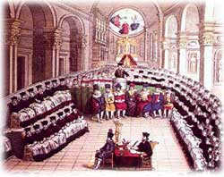

Parroquia tridentina

Desde el siglo XIII las condiciones sociales hicieron variar notablemente la organización eclesial en las regiones cristianas. El Concilio IV de Letrán en 1215 ya legisló sobre derechos y deberes de los sacerdotes con cura de almas en las parroquias. (Denz. 437)

Pero fue el Concilio de Trento el que, para salir al paso de los abusos que los derechos, privilegios y sobre todo los "beneficios materiales", podían generar en la Iglesia, y de hecho generaron, legisló con minuciosidad sobre parroquias y párrocos.
En contra de las costumbres establecidas por los protestantes, perfiló una serie de normas referentes a los derechos y deberes de los personas, párrocos y parroquianos (registro e inscripciones, penitencia y matrimonios, bautismos y enterramientos, etc.), que se prolongarían durante cinco siglos.

La parroquia adquirió una consistencia jurídica, más que pastoral, enorme. Los graves deberes del párroco le confirieron derechos incluso por encima de los deseos de los obispos particulares y según normativas concretas: demarcaciones, nombramientos, categorías, atribuciones. Las normativas tridentinas se convirtieron en imperativos hasta en la misma redacción literal (Ejemplos, Ses. 7 cap. 7 y ses. 24 cap. 13).

Esa parroquia es la que ha durado hasta nuestros días y cuya estructura se mantiene en lo fundamental en nuestros días y en la mayor parte de la Iglesia católica.

La parroquia de los tiempos nuevos

El Concilio Vaticano II reclamó una revisión de la parroquia sociológica y territorial. Lo planteó de forma práctica en su Decreto sobre la acción de los Obispos (Christus dominus, 29 a 32), en el Decreto sobre el apostolado (Apostolicam actuositatem 10) y en relacionado con la Liturgia (Sacrosanctum Conciliun 42). Sin definir, legislar, ni condenar lo anterior, dejó claro lo que luego se presentó como norma en el nuevo Código de Derecho Canónico publicado por Juan Pablo II en 1983, (cc. 515 a 552).
- La parroquia debe ser una comunidad participativa, abierta y flexible.
- Es algo más que un territorio, pues son las personas lo esencial y su vida cristiana el objetivo final.
- Cada miembro de la parroquia debe asumir su ministerio o servicio fraterno, misionero y samaritano.
- En la parroquia lo primero no es el cumplimiento sacramental sino la vida evangélica de la caridad y de fe.
- La interrelación entre parroquias y la mutua colaboración de ser el signo de la sacramentalidad de la Iglesia ante los hombres de todo tipo.

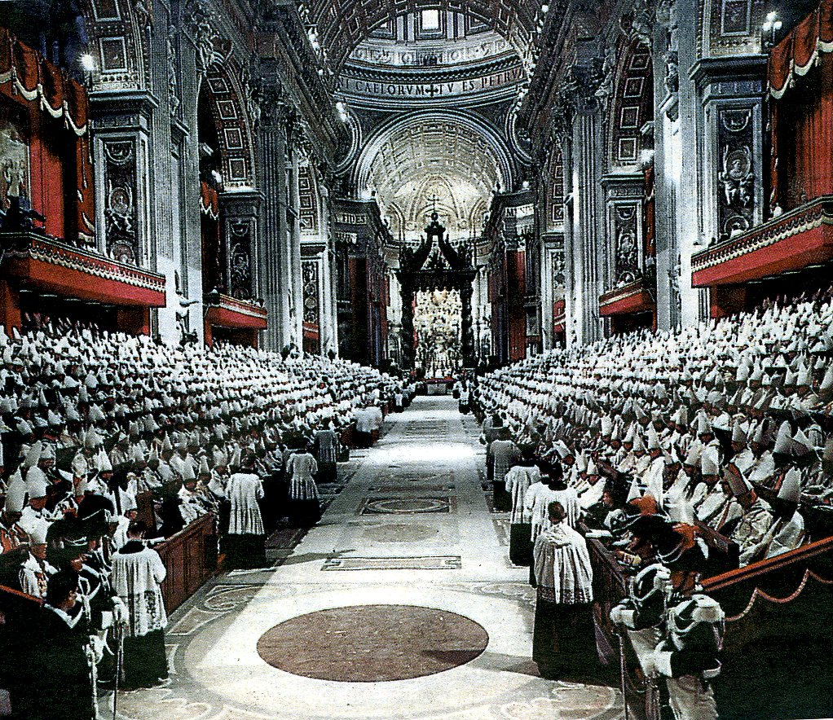

De cara a los años venideros, el ideal de la parroquia comunidad se impone como objetivo. Pero cabe preguntarse si las realidades religiosas del siglo XX (secularismo, pragmatismo, globalización, versatilidad, movilidad) no plantean otros desafíos, por vía de hecho más que de principio, a la hora de aprovechar la realidad parroquial. No es ninguna audacia ni utopía sospechar que una gran cantidad de seguidores de Cristo van a verse obligado a ponerse más allá de las estructuras eclesiales, sobre todo parroquiales, por encima de sus circunstancias convivenciales.
Se debe tal vez poner en duda la conveniencia a aspirar a un cierto monopolio religioso de la parroquia. Aparecerán con frecuencias diversas experiencias de ruptura y enfrentamiento con la autoridad del párroco y con la vida religiosa de simples parroquianos: enterramientos libres, bautismos retardados, comunidades de base o paralelas, movimientos y grupos apostólicos independientes, etc.
Esa visión o actitud liberal se agudizó en los grandes núcleos urbanos y en las áreas culturales no europeas.
El tamaño demográfico de las parroquias de las grandes urbes (cientos de miles de feligreses), la inabarcable extensión territorial de otras demarcaciones en países cristianamente jóvenes, el pluralismo religioso intempestivo en zonas de grande inmigración con creyentes ajenos a las formas tradicionales, la creciente tecnología de uso masivo en la vida virtual de los segmentos jóvenes de la sociedad, han hecho pensar que algún modo de asistencia y atención religiosa se puede sugerir en una forma que transcienda el lugar cercano a un templo, el tiempo centrado en el domingo, las plegarias vinculadas a la Eucaristía, la relación personal con el sacerdote con cura de almas.
Un nuevo "territorio parroquial" parece abrirse en lontananza, no en los países de misión, sino en aquellos que en otros tiempos fueron fuentes de irradiación misionera y hoy se debaten desconcertados en un contexto convulsivo de transformación cultural.

2. TIPOS PARROQUIALES

Con todo, la parroquia, lugar, templo, personas y ministerios, todavía es mayoritariamente una realidad en tránsito desde el modelo tridentino al modelo vaticano. Por eso, a la luz de la Historia, y en referencia a ese proceso anteriormente aludido, podemos catalogar las parroquias que hoy existen en el mundo en tres grandes estilos que confluyen en la misión de atender a los creyentes, pero no siempre en los medios.

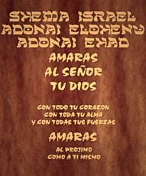
Los tres tipos coinciden en admitir teóricamente que la parroquia es la familia de Dios que habita en una localidad o zona. Es, una fraternidad animada por el espíritu de unidad, un hogar acogedor, una comunidad de fe, una congregación eucarística. Si no lo es en la realidad de forma perfecta, debe aspirar a serlo cuanto sea posible. El modo de hacer efectivo ese ideal varía según el verdadero talante de las personas que forman la comunidad parroquial "germen del reino", "reflejo trinitario", testimonio de la presencia de Jesús en medio del mundo.

A) Modelo clerical

Es el modelo tridentino, en donde la autoridad del párroco, pequeño obispo en Diócesis cercana, tiene dimensiones sagradas indiscutibles.
En este tipo de parroquia se piensa en clave de jerarquía: párroco, coadjutores, otros ministros como diáconos, religiosos, catequistas o animadores, laicos comprometidos, cristianos de a pie que asisten a misa los domingos y ofrecen alguna colaboración económica ocasional.
Y de lejos, los marginados que son de la parroquia, pero viven de espaldas a ella. Vinieron al bautismo, algunos al matrimonio o a la confirmación y vendrán a su propio entierro. Esos marginados son los más preocupan a los que no lo son y a los más responsables de la comunidad parroquial.
Es la pequeña sociedad, la local, en el conjunto de Iglesia, sociedad universal y católica. Es la sociedad jurídica, el grupo sacramental y cuidadoso de las formas. Depende del Obispo y de la Diócesis con su autoridad superior, según el Código de Derecho canónico y las tradiciones. A esa autoridad se da cuenta y con ella conviene mantener el cumplimiento.

B) Parroquia comunitaria

Es la que late en los Documentos y en el espíritu del Concilio Vaticano II. Esa eclesiología conciliar se hizo eco de los movimientos personalistas y socialistas del siglo XX, no en clave política, sino en referencia a las nuevas necesidades espirituales del hombre. La Iglesia se define como una "comunidad de comunidades", con misión no preferentemente cultual y sacramental, sino misionera o evangelizadora, samaritana o caritativa y espiritual o santificadora.
En esa eclesiología se valora la comunidad por encima de la jerarquía y la fraternidad por encima de la legislación, sin necesidad de establecer antinomias excluyentes. En la parroquia que responde al espíritu del Vaticano II todo se hace fundamentalmente con los laicos y no sólo para lo laicos. Más que de jerarquías, se habla de ministerios. Los sacerdotes y los religiosos tienen su lugar de servicio no de preeminencia. Desde luego los laicos no son cristianos de "a pie", sino creyentes corresponsables en la fe de la comunidad y en el sostenimiento, incluso material, de la misma.
La parroquia no es el templo, sino las personas. La fe no se vive por la misa dominical sino por la caridad fraterna y la solidaridad en la limosna. Son las familias, los centros educativos cristianos, los servicios sanitarios o los lugares de solidaridad, las capillas y los oratorios, y otras estructuras lo que verdaderamente constituye el soporte material de la parroquia. Pero la entidad formal son los cristianos de vida transparente.

C) La parroquia informal

En las circunstancias cambiantes del mundo moderno hay otro tipo de parroquia, la itinerante, la provisional, la ocasional. Viene definido su estilo por la movilidad, los cambios, las relaciones pluriformes.
Esta "parroquia" que no se define por el lugar y las personas. No se ata a la autoridad radicada en un templo y tampoco puede vincularse a personas que habitan un lugar y con las que se establecen relaciones estables. Esa parroquia es la presencia de Cristo en las grandes masas de desplazados que deben cambiar de sitio por motivos laborales, guerras, marginaciones.
No es la parroquia virtual de las páginas web de algún ingenioso servidor de la fe en internet ni de la secretaría de una Diócesis que se cuida de los emigrantes, transeúntes o desplazados reciban asistencia religiosa.
Es más bien la parroquia de la realidad, de la solidaridad, de la gente que, sin saber a qué demarcación pertenece, cultiva actitudes de acogida. Es la parroquia que hace que los desarraigados de la vida, que tienen derecho también a rezar, a vivir el Evangelio y a sentirse miembros de una Iglesia católica, sepan que no están solos en el mundo sino que un Cristo real camina a su lado.

El ecumenismo sabe mucho de lo que lleva, o tiene que llevar consigo, el miembro de esa parroquia, el creyente que vive el Evangelio fuera de su país de origen, el religioso que transita por muchas Diócesis y regiones, ejerciendo su ministerio sanitario, docente o apostólico, o el joven de una ONG que, por motivos de solidaridad humana, se halla distante de su familia en donde aprendió a rezar el Padre nuestro o de su escuela cristiana donde oyó hablar de justicia social.
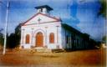

3. FUNCIONES Y MINISTERIOS

En cualquier de los tipos de parroquia que se han citado hay que recordar que la Iglesia es un cuerpo Místico en el que cada miembro tiene su función y en donde todos juntos forman el cuerpo.
La Parroquia, de cualquier tipo y en todo momento histórico, es la Iglesia universal. No debe atender sólo a los sacramentos para sus fieles. Debe, como Cristo hizo, organizarse para dar cobertura a una serie de deberes evangélicos.

a) Misión samaritana

El primero de los deberes es el de la caridad. "Un sólo mandamiento os doy, que os améis los unos a los otros como yo os he amado" (Jn. 13.34). La misión samaritana de la parroquia debe ser la primera inquietud de todos los que se sienten miembros de ella.
Con la caridad con el prójimo (indigentes, abandonados, los que sufren, los que viven solos, los carecen de ayuda, los que tienen hambre y sed de justicia) la parroquia ejerce una tarea de amor. Si en la parroquia no se cuida la ayuda al prójimo, algo esencial del Evangelio queda en el vacío.
Cristo no se siente cómodo en los primero bancos de la Iglesia cuando se sienta a rezar con los que rezan. Por eso la parroquia no se reduce al templo, sino que precisa servicios asistenciales, cauces de colaboración con los necesidades de todo tipo, no sólo material (indigentes) sino los que se citan en las listas de las obras de misericordia.


b) Misión eucarística

La misión eucarística y sacramental viene en segundo lugar. Y no es sólo la Eucaristía del Domingo lo que define la vida parroquial, sino la globalidad sacramental: bautismal, penitencial, matrimonial, sacerdotal. Los signos sensibles de la fe, los sacramentos y los sacramentales, tienen que ver con esta dinámica de mediación y de evangelización.
La parroquia mediadora y sacramental ayuda a fomentar la vida de oración y la piedad, tiene grupos de penitentes y de adoradores, vive los tiempos litúrgicos, acompaña la plegaria cotidiana de los creyentes que se juntan para estudiar el Evangelio y convertirlo en vida.
En esa parroquia es donde se enseña a decir el padrenuestro y se recuerdan las palabras de Jesús: "Pedid y recibiréis, llamad y se os abrirá." (Mt. 7.7)
c) Misión evangelizadora

Y como culminación de la tarea parroquia, hay que recordar que el ministerio evangelizador es la referencia eclesial de la parroquia. En esa misión hay que situar el deber de predicar, de catequizar, de aconsejar. Si es posible, hasta el cultivo de la formación teológica profunda de los parroquianos debe ser puesto en juego en moral, en liturgia, en Biblia, etc.
Todo esto será dar cumplimiento al mandato misional de Jesús a la Iglesia, y por lo tanto a la parroquia: "Id y anunciad el Evangelio a todas las naciones, bautizándolas en el nombre del Padre, del Hijo y del Espíritu Santo". (Mt. 28.19)

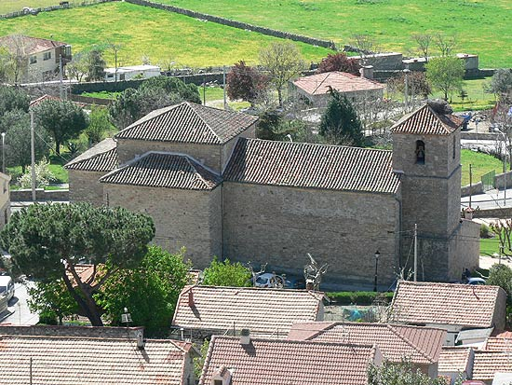

4. Encarnación y servicio

Es importante recordar que la Parroquia es una comunidad humana de creyentes o una comunidad creyente de humanos. Por eso es una realidad corporativa, visible y real, que debe encarnarse en la realidad concreta en que se da. Una parroquia, en cuanto comunidad, debe sintonizar con la historia, con la geografía, con la sociedad en la que se halla incardinada y debe actuar.
- La resonancia histórica invitará a quienes la forman a no olvidar el pasado, que permite entender el presente. No se debe pensar que todo debe apoyarse en el pasado o que sólo debe importar el mañana. La Historia enseña a repetir los aciertos, si se conocen las causas; y a evitar los errores si averiguan los motivos. Y toda Parroquia tiene su pequeña Historia que debe ser aprovechada.
- La repercusión geográfica es algo que debe ser valorado con interés. La parroquia, como la Iglesia es una realidad que debe responder al denominador común en todos los lugares del mundo. Ese elemento común es su significado eclesial, cuyas raíces se hallan en la voluntad de Jesús.
Pero una parroquia en una selva, en un desierto, en una megalópolis o en una aldea de montaña, muestras algo diferente a lo que hay que saber acomodar. La parroquia debe ser americana en América y no europea y debe ser asiática en Asia y no africana. Por olvidar este criterio muchas veces se malograron hermosas tareas misionales con perjuicio de sus destinatarios.
- Además el contexto cultural y social marca la realidad parroquial. Cristo quiso una iglesia flexible y vital ante las diferentes culturas y estilos de vida. Lengua, arte, trabajo, tradiciones, idiosincrasia popular, y muchas mas cosas tienen que ver con la forma parroquial y con el estilo de la fe de los parroquianos.

5. La catequesis parroquial

La parroquia es la comunidad de los fieles cristiano que viven cerca, se comunican fraternalmente desde la fe y colaboran en los ministerios de plegaria, de educación y de caridad propios de los seguidores de Jesús.

Los rasgos que definen la parroquia condiciona su función catequizadora.
- Es comunidad cristocéntrica, es decir promueve la unión personal con Cristo y promueve sin cesar el conocimiento y aceptación de su mensaje.
- Es comunidad congregada por la Palabra y fomenta la actitud de escucha a Dios que habla por los hermanos.
- Es comunidad orante, centrada en la Eucaristía, que se presenta como el punto de encuentro, de llegada y de partida.
- Es comunidad promotora de la comunión eclesial: se expresa compartiendo la vida y fomentando la caridad.
- Es comunidad misionera consciente y responsable de su misión ante el mundo.
- Es comunidad samaritana que fomenta la solidaridad, la justicia y la caridad fraterna.
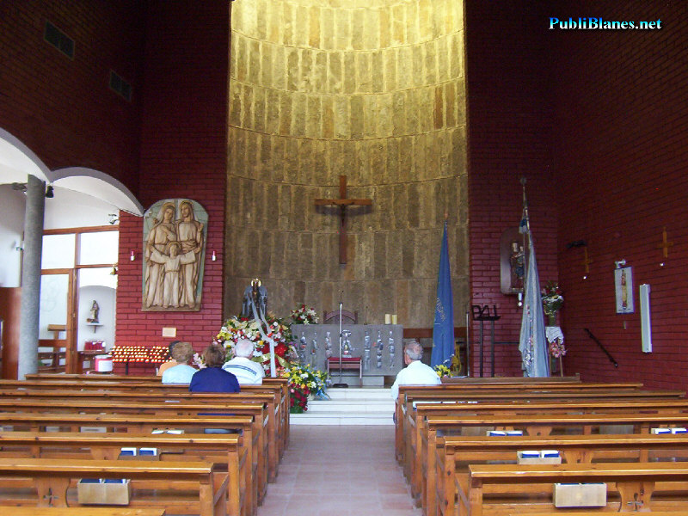
La catequesis parroquial, a diferencia de la familiar, implica una mayor organización y exige una colaboración fundamental entre los agentes pastorales más responsables de la comunidad.
Los Obispos españoles, en su Documento sobre "La catequesis de la comunidad”, clarifican los objetivos de esta catequesis, pues la juzgan primordial y sagrada: "El papel de la catequesis es iniciar en lo comunitario, encaminar hacia la comunidad, insertar en ella a quienes pasan por un proceso. Para que la catequesis preste totalmente su servicio a la Iglesia, es necesaria la existencia en la Diócesis de verdaderas comunidades cristianas, positivamente eclesiales, compuestas por hombres y mujeres que creen y confiesan sinceramente a Jesús. Sólo así la catequesis podrá realizarse adecuadamente." (Nº 288)

Es importante reconocer que las formas de organizar las catequesis parroquiales son muchas, pero en alguna forma condicionan la identidad, la acción y la eficacia apostólica de la parroquia. En las parroquias que se ordenan prioritariamente en referencia a los sacramentos, las catequesis que los preparan son decisivas. Si se ordenan en referencia a la caridad con el prójimo, las catequesis que promueven la solidaridad y la justicia resultan preferentes. En todo caso, las catequesis son el termómetro de la vida parroquial, aunque no su último cometido o su máximo compromiso.
Y los cuatro polos cardinales que regulan la vida religiosa de los parroquianos: Palabra (Escritura sagrada), liturgia (acción sagrada), koinonía (estilo comunitario) y diakonía (servicio diaconal) de alguna forma reclaman su especial preparación. De ahí que siempre la catequesis parroquial esté desarrollada por las formas o actividades bíblicas, las litúrgicas, las sociales o convivenciales y las samaritanas o de caridad.

La parroquia y su actividad catequística encuentran a veces dificultades por carencias personales, materiales o estructurales. En todo lo referente a la catequesis hay que recordar que la Iglesia no es parroquial sino católica. Por eso tiene singular importancia la relación interparroquial que se puede establecer para cumplir con el cometido educativo.
- La Diócesis constituye una comunidad amplia, generosa, con sentido de familia, que ayuda a la parroquia en todo lo que ella no es autosuficiente. En definitiva el párroco, los presbíteros y los diáconos que animan una parroquia son miembros de la comunidad diocesana y episcopal, como el mismo Obispo pertenece a la comunidad católica.
La triple labor del Obispo: enseñar, gobernar y santificar, se traslada al grupo animador de la parroquia que hace presente en cada lugar el sentido de Iglesia en comunión.
Del mismo modo la interrelación y mutua ayuda de las parroquias, en general vinculadas en la estructura arciprestal constituye una decisiva palanca para la actuación cada vez mejor.
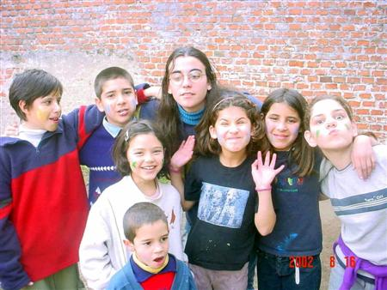


Temas e ideas para reflexionar

No están los tiempos para seguir con una mentalidad sociológica o clerical. La parroquia no es el edificio, ni la diócesis es una demarcación territorial. Después del Concilio Vaticano II la Diócesis, la parroquia, el grupo de cristianos, tiene que serntirse una comunidad. Esto significa responsabilidad compartida y repartida.

VOCABULARIO FUNDAMENTAL

Responsabilidad. Deber o actividad de la que uno debe responder por deber de naturaleza o por compromiso adquirido. Es el alma de la vida parroquial, en la cual cada miembro tiene una función o responsabilidad bien concreta.

Corresponsabilidad Es la actitud de los miembros de un grupo, de una parroquia por ejemplo, en la que se reparten las funciones o las misiones, respondiendo cada uno de lo suyo y todos juntos de todas en cuanto se consideran como propias, aunque la realicen los delegados.

Subsidiariedad. Actitud o sentimiento que lleva a derlegar4 en los subalternos o compañeros determinadas competencias, para que los trabajos y las responsabilidad se hallen adecuadamente repartidas.

Cofradías Grupos en forma de fraternidad o de equipo, que colabora en determinadas funciones dentro de una sociedad o comunidad más amplia

Comisión. También es un grupo, pero que actúa con más de tendencia, en cuanto alguien de mayor autoridad delega un trabajo, misión o competencia

Feligrés. Se suele denominar tal al miembro más o menos activo de una parroquia o feligresía.

Función Es la competencia que alguien tiene a nivel personal o de grupo, para compartir los trabajos, las relaciones o las responsabilidad dentro de una sociedad o comunidad

Compromiso: Es la responsabilidad que uno asume o recibe con aceptación libre, de modo que siente el deber en conciencia de que se realice la misma conforme se debe desenvolver

Competencia Los compromisos que setienen por razón del cargo o de la palabra dada, de modo que se desenvuelve conforme a su capacidad o posibilidad.

Misión Es un concepto más evangélico o moral relacionado a lo que se debe hacer con mayor compromiso de la persona, equivalente a la idea de envío, dever o función general.

CUESTIONES PARA PLANTEARNOS

Si la parroquia se presenta como la Iglesia local, la más cercana a cada persona y en la que se comparte y se relaciona cada cristiano con los otros cristianos más próximos, los interrogantes y las cuestiones relacionadas con ella se multiplican.

¿Es un deber pertenecer a una parroquia o se puede uno declarar independiente, extraparroquial o cristiano por libre? ¿Puede uno negarse a pertenecer a una parroquia? ¿Se puede ser cristiano excelente sin ningún tipo de pertenencia a una parroquia (para el bautismo, para los sacramentos, para la vida de la liturgia, para las exequias cuando éstas lleguen?

En las grandes urbes, la parroquia se diluye en el anonimato de miles de vecinos de una demarcación predeterminada. ¿Es justo el que haya otras realidades comunitarias como cofradías, comunidades de base, grupos cristianos, que sustituyan la estricta relación parroquial? ¿Acaso la parroquia no fue concebida en una sociedad rural y se ha quedado obsoleta en una sociedad urbana?

¿Es bueno que la parroquia siga en nuestros días vinculada a la persona de un sacerdote encargado, de un párroco constituido en autoridad religiosa local? ¿Es aceptable el hablar de una parroquia laica, de una parroquia sin párroco, incluso de una parroquia sin sacerdotes?

¿Qué se puede hacer en la catequesis para dar el sentido eclesial de la parroquia y descubrir los deberes religiosos solidarios con respecto a los que forma la comunidad parroquial? Si el mayor número de fieles de una parroquia desconoce las realidades del templo que sirve de centro a una comunidad ¿no se deberían inventar o aplicar otras formas de relación parroquial? ¿Cuáles?

¿Son aceptables otras formas de vivencia religiosa independientes del templo parroquial y del clero vinculado al edificio de la parroquia? ¿Qué sentido parroquial tienen capillas, colegios católicos, grupos o movimientos cristianos no parroquiales, asociaciones, cofradías, comunidades de base o diversas realidades que ignoran más o menos voluntariamente la estructura parroquial más cercana? ¿Son aceptables? ¿Cuándo, cómo, por qué, donde?


HOJA DE PREGUNTAS Y RESPUESTAS
Se presenta en una hoja escrita en cada encuentro

1.
¿Por qué la parroquia, la comunidad próxima de personas cristianas
Ha tenido tanta importancia en la Historia de la Iglesia?

2.
¿Qué tipos de parroquia quedan reflejados en el texto anterior?
¿Y cuál parece el mas adecuado para los tiempos nuevos?

3.
¿Cuáles son los principales “ministerios” en una buena parroquia?

Tus opiniones sobre el tema (Puedes escribir en el dorso)

